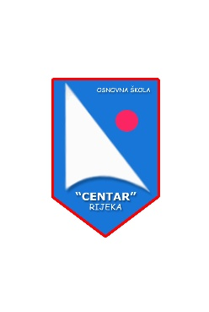

REPUBLIKA HRVATSKA
PRIMORSKO-GORANSKA ŽUPANIJA
GRAD RIJEKA
OSNOVNA ŠKOLA „CENTAR“
PODHUMSKIH ŽRTAVA 5

Klasa: 602-02/15-01/04
Urbroj:2170-55-01-15-1
Rijeka, 4.veljače 2015.

OBJAVA REZULTATA ODABIRA PONUDE PO OBJAVI
- IZLET U SMILJAN

Dana 3. veljače 2015. godine, s početkom u 17,30 sati, Povjerenstvo za provedbu javnog poziva i izbor najpovoljnije ponude za organizaciju izleta u Smiljan, učenika 5.- 8. razreda, tajnim je glasovanjem odabralo ponudu putničke agencije A.N.A.B.A.R. ( Zametska 12/1, Rijeka).

Otvaranju i čitanju ponuda nazočila je predstavnica ponuditelja Stellatours.

Povjerenstvo za provedbu i izbor

